COMUNICADO DE PRENSA
Würth Elektronik presenta el transformador WE-AGDT para controladores de puerta de MOSFET de SiC
Elemento de una fuente de alimentación de alto rendimiento
Waldenburg (Alemania), 1 de diciembre de 2020 – La serie WE-AGDT ofrece un nuevo transformador con encapsulado en SMD, que también forma parte de una solución de fuente de alimentación desarrollada por Würth Elektronik para el exigente control de transistores MOSFET de SiC. El innovador WE-AGDT es un transformador compacto en una carcasa EP7. Presenta un amplio rango de tensión de entrada de 9 hasta 36 V y una elevada corriente de saturación de 4,5 A, así como una muy baja inductancia de dispersión y, a 6,8 pF, también una muy baja capacidad entre los devanados. Todo ello permite una elevada inmunidad transitoria de modo común (CMTI, por sus siglas en inglés) del sistema controlador de puerta.
La serie WE-AGDT consta de seis versiones, optimizadas para sus diseños de referencia correspondientes. Gracias a sus dos devanados secundarios separados, permiten tensiones de salida tanto bipolares (+15 V, -4 V) como unipolares (+15 V a +20 V, 0 V). Con una tensión de entrada de 9 a 36 V puede lograrse una potencia máxima de salida de 3 a 6 W. Los transformadores WE-AGDT están optimizados para aplicaciones de SiC, pero también son adecuados para un control óptimo de IGBT y MOSFET de potencia, y con un convertidor DC-DC, adecuados incluso para FET de GaN de alta tensión. El diseño de referencia de Würth Elektronik para un convertidor DC/DC compacto y aislado galvánicamente para el control de los MOSFET de SIC está disponible en www.we-online.com/RD001.
WE-AGDT – Auxiliary Gate Drive Transformer
«Con la creciente expansión de los componentes semiconductores de potencia en la tecnología de carburo de silicio, que funcionan a frecuencias de conmutación superiores a 100 kHz, los requisitos para el control de sus puertas son cada vez más exigentes. Con la serie WE-AGDT y el correspondiente diseño de referencia, hemos desarrollado una solución tan innovadora como fiable, que permite a los desarrolladores implementar fácilmente una alimentación compacta, eficiente y flexible con una potencia de salida de hasta 6 W», afirma Eleazar Falco, ingeniero de aplicaciones en Würth Elektronik eiSos.
WE-AGDT ya está disponible en stock sin cantidad mínima de pedido. Los desarrolladores también pueden recibir muestras gratuitas previa solicitud.
Más información en www.we-online.com/agdt

Imágenes disponibles
Las siguientes imágenes se encuentran disponibles para impresión y descarga en: http://www.htcm.de/kk/wuerth
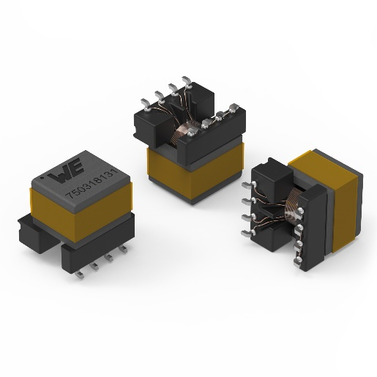
Fuente de la imagen: Würth Elektronik
Transformador WE-AGDT

Acerca del Grupo Würth Elektronik eiSos
El Grupo Würth Elektronik eiSos es un fabricante de componentes electrónicos y electromecánicos para la industria electrónica y facilitador tecnológico para soluciones electrónicas orientadas al futuro. Würth Elektronik eiSos es uno de los mayores fabricantes europeos de componentes pasivos y opera en 50 países. Sus plantas de producción en Europa, Asia y América del Norte suministran productos a un creciente número de clientes en todo el mundo.
La gama de productos incluye componentes de CEM, inductores, transformadores, componentes de RF, varistores, condensadores, resistencias, cuarzos, osciladores, módulos de potencia, transferencia de potencia inalámbrica, LED, sensores, conectores, elementos para fuentes de alimentación, interruptores, pulsadores, tecnología de conexión, portafusibles, así como soluciones para la transmisión inalámbrica de datos.
La orientación de servicio única de la empresa se caracteriza por la disponibilidad de todos los componentes del catálogo desde el almacén sin una cantidad mínima de pedido, muestras gratuitas y un amplio apoyo por parte del personal técnico de ventas y herramientas de selección.
Gracias a la asociación tecnológica con el equipo de fórmula E Audi Sport ABT Schaeffler y el apoyo en la competición Formula Student, la empresa muestra su fuerza innovadora en el segmento de la eMobility (www.we-speed-up-the-future.com).

Würth Elektronik forma parte del Grupo Würth, líder del mercado mundial de la tecnología de montaje y fijación. La empresa emplea a 7300 trabajadores y generó una facturación de 822 millones de euros en 2019.
Würth Elektronik: more than you expect!
Más información en www.we-online.com

Más información:  Würth Elektronik eiSos GmbH & Co. KG  Sarah Hurst  Max-Eyth-Strasse 1  74638 Waldenburg  Alemania  Tel.: +49 7942 945-5186  Correo electrónico:  sarah.hurst@we-online.de  www.we-online.de | Contacto para la prensa:  HighTech communications GmbH  Brigitte Basilio  Brunhamstrasse 21  80339 München  Alemania  Tel.: +49 89 500778-20  Fax: +49 89 500778-77  Correo electrónico: b.basilio@htcm.de  www.htcm.de

